Ministerul Mediului, Apelor și Pădurilor
Agenţia Naţională pentru Protecţia Mediului

AGENŢIA PENTRU PROTECŢIA MEDIULUI HARGHITA
Nr. 9894/I/05.03.2024

DECIZIA ETAPEI DE ÎNCADRARE

Proiect din 05.03.2024

Ca urmare a notificării adresate către Szabo Coloman Emeric și persoanele fizice pentru planul de amenajare forestieră „U.P. V Kalman” pe o suprafață de 1368,21 ha pe teritoriul administrativ al municipiului Toplița, orașului Borsec și comunelor Gălăuțaș, Sărmaș (jud. Harghita) și comunei Stânceni (jud. Mureș), înregistrată la APM Harghita cu nr. 9894/24.10.2023, cu completările ulterioare nr. 10571/15.11.2023, nr. 11131/06.12.2023, nr. 323/13.01.2024, nr. 1952/04.03.2024, în baza:
- HG nr. 1000/2012 privind reorganizarea şi funcţionarea Agenţiei Naţionale pentru Protecţia Mediului şi a instituţiilor publice aflate în subordinea acesteia;
- OUG nr. 195/2005 privind protecţia mediului, aprobată cu modificări prin Legea nr. 265/2006, cu modificările şi completările ulterioare;
- HG nr. 1076/2004 privind stabilirea procedurii de realizare a evaluării de mediu pentru planuri şi programe;
- OUG nr. 57/2007 privind regimul ariilor naturale protejate, conservarea habitatelor naturale, a florei şi faunei sălbatice, cu modificările şi completările ulterioare;
- Ordinul nr. 1682/2023 pentru aprobarea Ghidului metodologic privind evaluarea adecvată a efectelor potențiale ale planurilor sau proiectelor asupra ariilor naturale protejate de interes comunitar
- Ordinul nr. 2387/2011 pentru modificarea Ord. nr. 1964/2007 privind instituirea regimului de arie naturală protejată a siturilor de importanţă comunitară, ca parte integrantă a reţelei ecologice europene Natura 2000 în România.
- H.G. nr. 971/2011 pentru modificarea şi completarea Hotărârii Guvernului nr. 1284/2007 privind declararea ariilor de protecţie specială avifaunistică, ca parte integrantă a reţelei ecologice europene Natura 2000 în România
- H.G. nr. 236/2023 pentru aprobarea metodologiei de derulare a procedurii de evaluare de mediu pentru amenajamentele silvice
- Hotărârea Guvernului nr. 1035/2011, pentru aprobarea Planului de management al Parcului Național Călimani revizuit în anul 2021 și aprobat prin Ordinul M.M.A.P. nr. 1681/2023
- Ordinul M.M.A.P. nr. 753 din 2016 privind aprobarea Planului de management şi a Regulamentului sitului Natura 2000 ROSCI0252 Topliţa - Scaunul Rotund Borsec
- Ordinul M.M.A.P. nr. 1556/2016 privind aprobarea Planului de management al Parcului Natural Defileul Mureşului Superior şi al ariilor naturale protejate anexe

Agenţia pentru Protecţia Mediului HARGHITA
- ca urmare a consultării autorităţilor publice participante în cadrul şedinţei Comitetului Special Constituit din data de 05 martie 2024, a completărilor depuse la documentaţie;
- în conformitate cu prevederile art. 5 alin. (1) pct. a) şi a anexei nr. 1– Criterii pentru determinarea efectelor semnificative potenţiale asupra mediului din H.G. 1076/2004 privind stabilirea procedurii de realizare a evaluării de mediu pentru planuri şi programe;
- în prezenţa/lipsa comentariilor motivate din partea publicului interesat,
- pe baza delegării de competență nr. DGEICPSC R/35232/07.11.2023 emisă de M.M.A.P. pentru APM Harghita;
- adresa nr. 306/12.01.2024 emisă de APM Mureș

decide:
Planul/programul: Amenajamentul fondului forestier proprietatea persoanelor fizice format din U.P. V Kalman, nu necesită evaluare de mediu şi se va supune adoptării fără aviz de mediu.

- Motivele care au stat la baza deciziei conform Anexei nr.1 din H.G. 1076/2004 sunt următoarele:
- Caracteristicile Planului de Amenajare a fondului forestier cu privire, în special, la:
- Gradul în care planul creează un cadru pentru proiecte şi alte activităţi viitoare fie în ceea ce priveşte amplasamentul, natura, mărimea şi condiţiile de funcţionare, fie în privinţa alocării resurselor:

Amenajamentul silvic nu creează cadru pentru proiecte conform Anexei nr. 2 din Legea nr. 292/2018 privind evaluarea impactului anumitor proiecte publice şi private asupra mediului.
Din punct de vedere administrativ, suprafața U.P. V Kalman se află pe teritoriul administrativ al teritoriul administrativ al municipiului Toplița, orașului Borsec și comunelor Gălăuțaș, Sărmaș (jud. Harghita) și comunei Stânceni (jud. Mureș).
Unitatea de producţie U.P. V Kalman este administrată este administrată de Ocolul Silvic Toplița prin Direcția Silvică Harghita și Ocolul Silvic Lunca Bradului, D.S. Mureș (parcelele 181-183 cu suprafața de 65,11 ha). U.P. V Kalman are o suprafaţă de 1368,21 ha. Prezenta decizie nu se referă la suprafețele cu ocupații și litigii (0,2 ha).

Situația categoriilor de folosință a terenurilor: 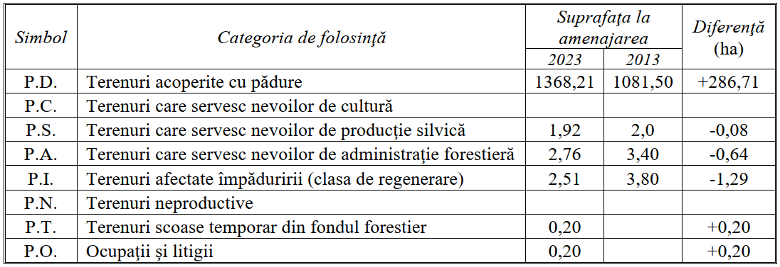

Suprafaţa studiată se suprapune parțial cu cu situl de importanță comunitară ROSCI0252 Toplița - Scaunul Rotund Borsec (ua– 23 B, 23 C, 23 D, 23 E, 23A, 24 A, 24 B, 24 C, 24 D, 24A, 25 A, 25 B, 25 C, 25 D, 25 E, 29 A, 29 B, 30 A, 30 C, 30 D, 30 E, 30 F, 30 G, 100 D, C, 501 pe o suprafață de 232,25 ha), cu situl de importanță comunitară ROSCI0019 Călimani - Gurghiu (u.a. 40 A, 40 B, 41 A, 41 B, 42 A, 42 B, 42 C, 42 D, 43, 181 A, 181 B, 181 C, 181 D, 181 E, 181 F, 181 G, 182 A, 182 B, 182 C, 183 pe o suprafață de 178, 66 ha) și ariei de protecție specială avifaunistică ROSPA0133 Munții Călimani (ua 16 C, 17 pe o suprafață de 33,19 ha).

S-au constituit trei subunităţi de gospodărire :
- SUP A – codru regulat pe 1217,33 ha;
- SUP M – conservare deosebită pe 36,77 ha;
- SUP K – rezervație de semințe pe 106,72 ha.

Au fost constituite următoarele categorii, grupe și subgrupe funcționale:
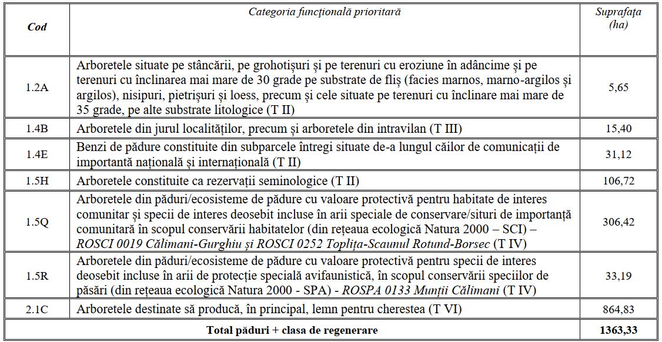

Suprafața U.P. V Kalman este constituit din 25 trupuri de pădure:
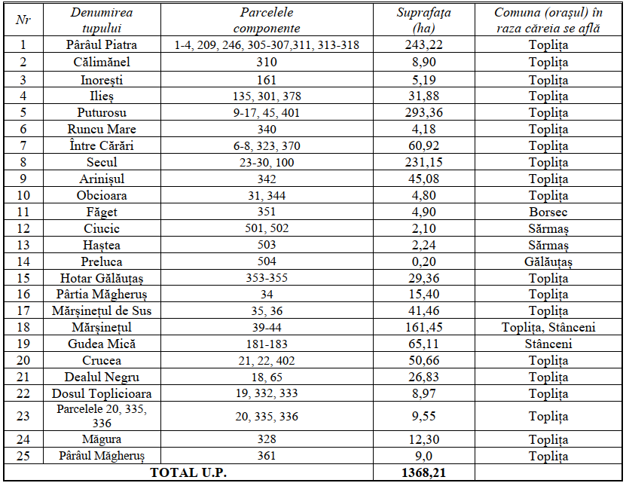

Planul decenal pe specii:
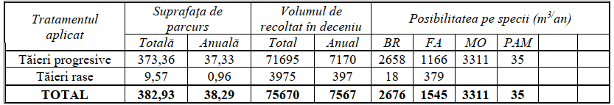

Planul decenal de produse principale pe urgenţe:
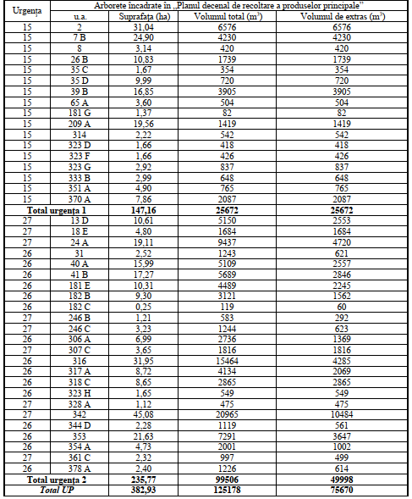
Lucrări de îngrijire şi conducere a arboretelor:
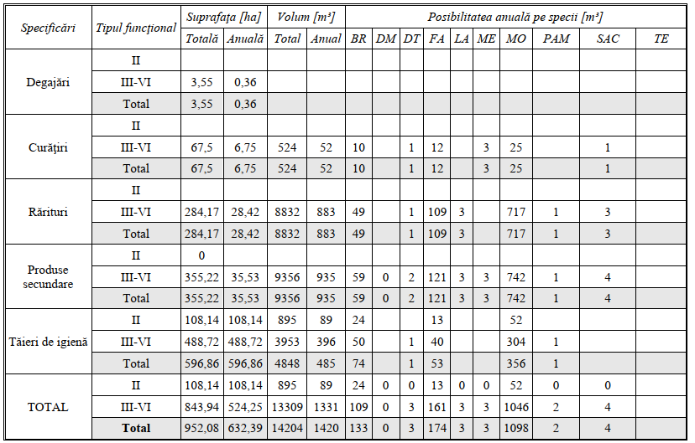
Bazele de amenajare adoptate:
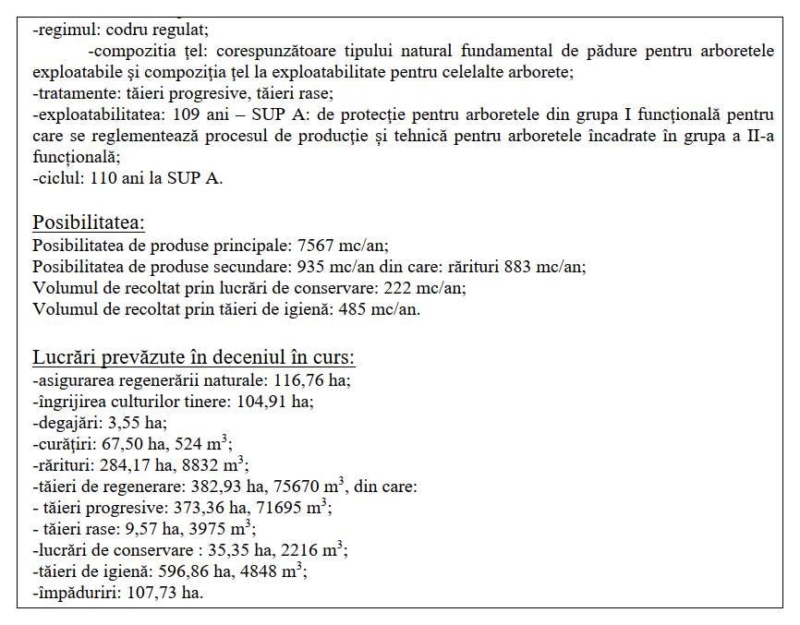
Modificări intervenite în cadrul amenajamentului
- nu este cazul

Amenajamentul are valabilitatea de 10 ani, începând de la data de 01.01.2023 revizuirea lui urmând a se face în anul 2032.

ARII NATURALE PROTEJATE DE INTERES NAŢIONAL: amplasamentul amenajamentului nu se suprapune cu arii naturale protejate de interes național.
- Gradul în care Planul de Amenajare a fondului forestier influenţează alte planuri şi programe, inclusiv pe cele în care se integrează sau derivă din ele:
Conform prevederilor Articolului 21 alin 5.) din Legea nr. 49 din 2011 pentru aprobarea Ordonanţei de urgenţă a Guvernului nr. 57/2007 privind regimul ariilor naturale protejate, conservarea habitatelor naturale, a florei şi faunei sălbatice, cu modificările şi completările ulterioare, “Amenajamentul Silvic U.P. V Kalman” adoptată este armonizată cu prevederile planurilor de management ale siturilor ROSCI0252 Toplița-Scaunul Rotund Borsec, ROSCI0019 Călimani-Gurghiu și ROSPA0133 Munții Călimani. Efectele negative sunt nesemnificative având în vedere măsurile și condițiile stabilite în amenajament. Este necesară respectarea prevederilor amenajamentului, deoarece neexecutarea la timp a lucrărilor ar putea conduce la degradarea stării fitosanitare a pădurii şi reducerea efectelor protectoare ale acesteia, prin apariţia și extinderea unor factori destabilizatori şi limitativi (uscarea, doborâturile produse de vânt şi zăpadă, atacul de dăunători, eroziunea, alunecările de teren, etc.).

c.) Relevanţa planului în/pentru integrarea consideraţiilor de mediu, mai ales din perspectiva promovării dezvoltării durabile:
Amenajamentul în sine are scopul de a promova dezvoltarea durabilă, urmărind stabilirea unor ansamblu de măsuri silviculturale, economice şi de interes social prin care pădurea poate da societății cu maximă eficență produse și servicii, cu menținerea continuității pădurilor, menținându-se ca o resursă regenerabilă.
d.) Probleme de mediu relevante pentru plan:
Menţinerea integrităţii fondului forestier, respectiv protejarea speciilor ocrotite și habitatelor forestiere, a peisajului și menținerea tipului natural fundamental de pădure. Cel mai periculos factor destabilizator identificat în această unitate este reprezentat de vânturile puternice, generatoare de doborâturi şi rupturi.
e. Relevanţa planului pentru implementarea legislaţiei naţionale şi comunitare de mediu:
Se vor respecta prevederile din:
- Ordonanţa de Urgenţă nr.195 din 22 decembrie 2005, cu modificările ulterioare şi completările ulterioare privind protecţia mediului, art.69:
a) să menţină suprafaţa împădurită a fondului forestier, a vegetaţiei forestiere din afara fondului forestier, inclusiv a jnepenişurilor, tufişurilor şi pajiştilor existente, fiind interzisă reducerea acestora, cu excepţia cazurilor prevăzute de lege;
b) să exploateze masa lemnoasă în condiţiile legii precum şi să ia măsuri de reîmpădurire şi, respectiv de completare a regenerărilor naturale;
c) să gestioneze corespunzător deşeurile de exploatare rezultate, în condiţiile prevăzute de lege;
d) să asigure respectarea regulilor silvice de exploatare şi transport tehnologic al lemnului, stabilite conform legii, în scopul menţinerii biodiversităţii pădurilor şi a echilibrului ecologic;
e) să respecte regimul silvic în conformitate cu prevederile legislaţiei în domeniul silviculturii şi protecţiei mediului;
f) să asigure aplicarea măsurilor specifice de conservare pentru pădurile cu funcţii speciale de protecţie, situate pe terenurile cu pante foarte mari, cu procese de alunecare şi eroziune, de grohotişuri, stâncării, la limita superioară de altitudine a vegetaţiei forestiere, precum şi pentru alte asemenea păduri;”
- Legea Apelor nr.107/1996 cu modificările şi completările ulterioare;
- O.U.G. nr. 92/2021 privind regimul deşeurilor;
- OUG nr. 57/2007 aprobat prin Legea nr.49/2011 privind regimul ariilor naturale protejate, conservarea habitatelor naturale, a florei şi faunei sălbatice cu modificările şi completările ulterioare;
- Hotărârea Guvernului nr. 1035/2011, pentru aprobarea Planului de management al Parcului Național Călimani revizuit în anul 2021 și aprobat prin Ordinul M.M.A.P. nr. 1681/2023
- Ordinul M.M.A.P. nr. 753 din 2016 privind aprobarea Planului de management şi a Regulamentului sitului Natura 2000 ROSCI0252 Topliţa - Scaunul Rotund Borsec
- Ordinul M.M.A.P. nr. 1556/2016 privind aprobarea Planului de management al Parcului Natural Defileul Mureşului Superior şi al ariilor naturale protejate anexe
- Hotărârea Consiliului Judeţean Harghita nr. 162/2005, privind protecţia valorilor naturale de pe teritoriul judeţului Harghita;
2. Caracteristicile efectelor şi ale zonei posibil a fi afectate cu privire, în special, la:
a. Probabilitatea, durata, frecvenţa şi reversibilitatea efectelor:
Prin măsurile prevăzute în Amenajamentul Silvic nu apare efect remanent asupra mediului.
b. Natura cumulativă a efectelor:
Nu este cazul.
c. Natura transfrontieră a efectelor:
Nu este cazul.
- Riscul pentru sănătatea umană sau pentru mediu (de exemplu, datorită accidentelor): nu este cazul

Măsuri prevăzute în cazul unor calamităţi:
În cazul apariţiei unor calamităţi naturale (în zonă, cele mai frecvente manifestări din cauza factorilor abiotici: - doborâturile de vânt sau rupturile de zăpadă, uscări anormale, incendii, şi din cauza factorilor biotici: - izolat atacuri de insecte sau vătămări de vânat), se pot şi trebuie aplicate lucrări care să ducă la lichidarea urmărilor generate de factorii perturbatorii. Aceste lucrări fiind din gama de lucrări prevăzute de amenajament (tăieri cu caracter de refacere, lucrări de îngrijire etc.)
La implementarea obiectivelor incluse în “Amenajamentul Silvic al Fondului Forestier U.P. V Kalman”, Ocolul Silvic va ţine cont de prevederile art. 33, alin. 1 şi 2, a Ordonanţei de Urgenţă nr. 57 din 20.06.2007 – privind regimul ariilor protejate, conservarea habitatelor naturale, a florei şi faunei sălbatice, aprobată cu modificări prin Legea nr. 49 din 07.04.2011.
Măsuri propuse în cazul apariţiei unor calamităţi naturale (incendii de pădure şi păşuni, alunecările de teren, inundaţii, doborâturi şi rupturi în masă de vânt şi zăpadă, atacuri masive de insecte etc.):
Incendii: Identificarea şi izolarea focarelor prin utilizarea dotărilor din pichetul PSI al Ocolului Silvic; Informarea Departamentului de Pompieri de pe raza de competenţă a acestora;
Alunecări de teren: Identificarea suprafeţei afectate de alunecare; Informarea Departamentului de Pompieri; Punerea în valoare şi extragerea volumului de masă lemnoasă doborât, rupt; Împădurirea golului rezultat cu speciile prevăzute în compoziţia din amenajament şi a taluzurilor abrupte cu puieţi din speciile care ajută la fixarea solului;
Inundaţii: Informarea Comisiilor locale şi judeţene de apărare în cazuri de urgenţe de pe raza de competenţă a acestora; Curăţarea albiilor pâraielor de resturi de material lemnos care ar putea provoca viituri în aval;
Doborâturi şi rupturi de vânt sau zăpadă: Punerea în valoare a masei lemnoase afectate în vederea stopării unor atacuri masive de insecte; Exploatarea şi curăţarea de resturi de exploatare a zonelor afectate; Reîmpădurirea suprafeţelor respective conform normelor tehnice în vigoare;
Atacuri de insecte: Identificarea focarelor de infecţie; Punerea în valoare imediată a masei lemnoase afectate; Exploatarea şi curăţarea de resturi a suprafeţei afectate; Reîmpădurirea eventualelor ochiuri rezultate;
Împădurirea/reîmpădurirea se va efectua cu specii indigene caracteristice fiecărui tip fundamental de pădure şi fiecărui tip de habitat în parte;
e. Mărimea şi spaţialitatea efectelor (zona geografică şi mărimea populaţiei potenţial afectate):
- Este redus. În vecinătatea terenului studiat sunt: mai ales terenuri forestiere și terenuri agricole (pășuni).
f. Valoarea şi vulnerabilitatea arealului posibil a fi afectat, date de:
i. caracteristicile naturale speciale sau patrimoniul cultural: Nu este cazul.
ii. Depăşirea standardelor sau a valorilor limită de calitate a mediului:
În Planul de Amenajament Silvic la stabilirea funcţiilor de protecţie şi producţie s-a ţinut cont de măsurile necesare pentru menţinerea în stare bună a corpurilor de apă de suprafaţă şi subterană, protecţia solului.
iii. folosirea terenului în mod intensiv: Nu este cazul.
g. Efectele asupra zonelor sau peisajelor care au un statut de protejare recunoscut pe plan naţional, comunitar sau internaţional:
- ROSCI0252 Toplița-Scaunul Rotund Borsec
- ROSCI0019 Călimani-Gurghiu
- ROSPA0133 Munții Călimani
Efectele vor fi reduse asupra zonelor sau peisajelor care au un statut de protejare recunoscute pe plan naţional, comunitar sau internaţional în cazul respectării condiţiilor impuse prin prezenta decizie de încadrare cap. III.

II. Motivele care au stat la baza luării deciziei etapei de încadrare în procedura de evaluare adecvată în baza OUG nr.57/2007 privind regimul ariilor naturale protejate, conservarea habitatelor naturale, a florei şi faunei sălbatice cu modificările şi completările ulterioare, sunt următoarele:
- amenajamentul parțial se suprapune parțial cu situl de importanță comunitară ROSCI0252 Toplița - Scaunul Rotund Borsec (ua– 23 B, 23 C, 23 D, 23 E, 23A, 24 A, 24 B, 24 C, 24 D, 24A, 25 A, 25 B, 25 C, 25 D, 25 E, 29 A, 29 B, 30 A, 30 C, 30 D, 30 E, 30 F, 30 G, 100 D, C, 501 pe o suprafață de 232,25 ha), cu situl de importanță comunitară ROSCI0019 Călimani - Gurghiu (u.a. 40 A, 40 B, 41 A, 41 B, 42 A, 42 B, 42 C, 42 D, 43, 181 A, 181 B, 181 C, 181 D, 181 E, 181 F, 181 G, 182 A, 182 B, 182 C, 183 pe o suprafață de 178, 66 ha) și ariei de protecție specială avifaunistică ROSPA0133 Munții Călimani (ua 16 C, 17 pe o suprafață de 33,19 ha)
- Parcelele forestiere analizate creează cadru pentru speciile și habitatele ocrotite de interes comunitar menţionate în Planul de management al siturilor ROSCI0252 Toplița - Scaunul Rotund Borsec, ROSCI0019 Călimani - Gurghiu și ROSPA0133 Munții Călimani (specii de păsări dependente de păduri)
- punctul de vedere nr. 526/ST.HR./29.02.2024 și avizul nr. /ST.HR/.02.2024 emisă de Agenția Națională pentru Arii Naturale Protejate – Serviciul Teritorial Harghita
- avizul nr. 03.2024 emisă de Administrația Parcului Național Călimani
- planul ar putea afecta în mod nesemnificativ, temporar, fără impact remanent ariile naturale protejate, planul nu reduce suprafața habitatelor ocrotite, nu reduce suprafața habitatelor prilenice speciilor de interes comunitar, perturbări semnificative ale speciilor, nu va fragmenta habitatele speciilor ocrotite, nu se vor produce modificări ale dinamicii relaţiilor dintre sol şi apă sau floră şi faună care definesc structura şi/sau funcţia siturilor de interes comunitar
- planul propus nu va avea efecte negative semnificative asupra habitatelor și speciilor ocrotite în cadrul ariilor naturale protejate prin respectarea condiţiilor și măsurilor enumerate în amenajamentul silvic.

- Planul urmează să fie supus procedurii de adoptare fără aviz de mediu cu următoarele condiţii:
- toate condițiile impuse trebuie respectate de către Ocolul Silvic Toplița și Ocolul Silvic Lunca Bradului
- aplicarea condițiilor impuse de Agenția Națională pentru Arii Naturale Protejate prin avizul nr. /ST.HR/.03.2024
- aplicarea condițiilor impuse de Administrația Parcului Național Călimani prin avizul nr. din .03.2024
- respectarea prevederilor Art. 22 din Ordinul M.M.A.P. nr. 1822/2020: înainte de etapa de marcare a arborilor ce urmează să fie puşi în valoare, ocoalele silvice solicită administratorilor ariei naturale protejate condițiile specifice necesare menţinerii/îmbunătăţirii stării de conservare a speciilor/habitatelor, a elementelor naturale/patrimoniului natural prezente în arboretele pentru care a fost desemnată aria naturală protejată, care vor fi introduse în autorizația de exploatare.
- este interzisă organizarea unor evenimente de concurs și recreere (ATV, Enduro, etc.) în afara drumurilor publice existente care utilizează combustibili fosili
- este interzisă efectuarea lucrărilor silvice în ROSPA0133 Munții Călimani în perioada de cuibărire ale păsărilor ocrotite
- recoltarea fructelor de pădure, ciupercilor comestibile şi plantelor medicinale, din fond forestier, de către agenţi economici, doar în conformitate cu prevederile legale, cu obţinerea tuturor avizelor şi aprobărilor necesare cu monitorizarea permanentă ale acestora
- condițiile enumerate în Decizia de încadrare sunt incluse în Planul amenajistic aprobat și aplicate în urma lucrărilor din fondul forestier de către administratorul pădurilor:
- asigurarea condițiilor favorabile pentru speciile dependente de habitate forestiere (coleoptere, păsări, lilieci, amfibieni, etc.): păstrarea a minimum 5 arbori morți/bătrâni, scorburoși/ha pe picior sau pe sol;
- identificarea zonelor de refugiu, zonelor cu bârloguri, împerechere, cuibărit şi creştere a puilor la toate speciile de interes comunitar în vederea protejării acestora în perioadele în care în pădure se execută lucrări silvice; evitarea exploatărilor forestiere în perioadele sensibile
- se interzice amplasarea de rampe de încărcare în zone în care a fost raportată prezenţa speciilor de interes comunitar
- adaptarea periodizării operaţiunilor silviculturale şi de tăiere astfel încât să se evite interferenţa cu sezonul de reproducere al speciilor de animale sensibile, în special cuibăritul de primăvară şi perioadele de împerechere ale păsărilor de pădure;
- păstrarea unor distanţe adecvate pentru a nu perturba speciile rare sau periclitate a căror prezenţă a fost confirmată;
- în arboretele tinere se va menţine şi un anumit procent de specii pionere care sunt folosite ca hrană de speciile de mamifere sălbatice;
- traversarea pâraielor cu bușteni se va face obligatoriu pe podețe de lemn iar platformele primare și organizările de șantier vor fi amplasate la o distanță de minim 10 metri de albia minoră a pâraielor.
- promovarea în cultură a speciilor autohtone valoroase, precum şi împădurirea tuturor suprafeţelor neregenerate din fondul forestier;
- asigurarea protecţiei şi pazei pădurilor în vederea prevenirii şi combaterii bolilor şi dăunătorilor, incendiilor, distrugerilor şi degradărilor;
- păstrarea în arborete a unui număr rezonabil de arbori morţi, bătrâni, arbori aflaţi la sol în curs de descompunere, a ramurilor căzute ceea ce constituie o condiţie fundamentală pentru asigurarea biodiversităţii pădurilor;
- planificarea tăierilor de regenerare în scopul realizării unui mozaic de habitate naturale aflate în diverse stadii de dezvoltare, urmărindu-se îndeosebi regenerarea lor naturală din sămânţă;
- menţinerea arborilor de pe marginea cursurilor de apă, care asigură umbră şi hrană, pentru speciile şi habitatele ocrotite legate de ecosistemele acvatice;
- exploatările forestiere trebuie să se desfăşoare folosind tehnologii care au impact minim asupra habitatelor forestiere şi în special asupra celor de interes comunitar.
- lucrările silvice se vor executa în perioade de timp cât mai scurte şi printr-o rotaţie ciclică în timp şi spaţiu, a zonelor cu grade diferite de intervenţie;
- se va acorda o atenţie deosebită arboretelor ce au fost identificate cu o stare de conservare nefavorabilă sau parţial favorabilă, determinându-se cauza pentru care au ajuns în această situaţie şi încercând, dacă se poate remedierea acestei stări;
- se vor menţine terenurile pentru hrana vânatului
- este interzisă hrănirea urșilor și habituarea acestora. Este interzisă realizarea unor observatoare pentru observarea urșilor de către turiști.
- evitarea exploatării masive a exemplarelor mature de fag care fructifică abundent;
- arborii de fag exploataţi nu se vor depozita timp îndelungat pe timpul verii în rampa de lângă drumul forestier.
- se interzice organizarea unor parchete de exploatare în zonele favorabile existenţei unor bârloguri în perioada decembrie - mai;
- în cazul gradațiilor se vor folosi combateri cu metodele mecanice. Pentru utilizarea unor substanțe chimice se vor notifica APM Harghita
- în desfăşurarea activităţii de exploatare forestieră, se vor respecta prevederile art. 33, alin. 1 şi 2, a Ordonanţei de Urgenţă nr. 57 din 20 iunie 2007 privind regimul ariilor naturale protejate, conservarea habitatelor naturale, a florei şi faunei sălbatice, aprobată cu modificări prin Legea nr. 49 din 7 aprilie 2011.
- prin autorizația de exploatare aveți obligaţia în cazurile în care platforma primară a parchetelor de exploatare se află în vecinătatea drumurilor judeţene obţinerea Autorizaţiei de amplasare de la Consiliul Judeţean Harghita – Compartiment Administrarea Drumurilor.

Pentru modificările notificate condițiile sunt: modificările Amenajamentului silvic U.P. V Kalman se vor realiza cu respectarea condițiilor înscrise în prezenta decizia de încadrare.
Lucrările de exploatare a masei lemnoase afectate de doborâturi să se realizeze cât mai urgent, eventual în perioada iernii cu zăpezi abundente, pentru protejarea semințișului existent utilizabil pe teren, desființând și posibilul focar de infecție a dăunătorilor forestieri.
În cazul în care modificările survenite-intervenite în amenajamentul silvic implică, conform art.5 alin. (1) lit. a, din Ordinul M.M.P. nr. 3814/06.11.2012, cu modificările și completările ulterioare, necesitatea elaborării unui nou amenajament silvic înainte de expirarea acestuia, se va demara procedura de elaborare a unui nou amenajament, veți notifica APM Harghita, fiind necesară parcurgerea procedurii de evaluare de mediu conform HG nr. 1076/2004.
Monitorizarea efectelor asupra mediului, în conformitate cu art. 27, din HG 1076/2004 :
Monitorizarea respectării posibilităţii de recoltare masă lemnoasă, calculată în amenajament pe unitate de producţie. Evidenţierea volumelor aferente produselor accidentale precomptate și monitorizarea valorificării altor subproduse ale pădurii (ciuperci, plante medicinale, etc.). Termen: anual

Planul propus nu necesită parcurgerea celorlalte etape ale procedurii și nu necesită evaluare de mediu.

Informarea şi participarea publicului la procedura de evaluare de mediu/procedura de evaluare adecvată:

În urma apariţiei anunţului public privind depunerea primei versiuni a Amenajamentului Silvic solicitând parcurgerea etapei de încadrare în vederea obţinerii avizului de mediu (apărut în ziarele Informaţia Harghitei în data de 14.11.2023, 05.12.2023, 0.03.2024, și în ziarul Hargita Népe din data de 14.11.2023, 05.12.2023, 0.03.2024, afișat la Comuna Stânceni din 14.11.2023, respectiv pe pagina de web a APM Harghita), nu s-au înregistrat la A.P.M. Harghita comentarii şi propuneri din partea publicului.
Titularul planului are obligaţia conform prevederilor art. 15 din OUG 164/2008 pentru modificarea si completarea Ordonanţei de Urgenţă a Guvernului nr. 195/2005 privind protecţia mediului, de a notifica APM Harghita dacă intervin elemente noi, necunoscute la data emiterii prezentei, precum şi asupra oricăror modificări ale condiţiilor care au stat la baza emiterii prezentei, înainte de realizarea modificării. Pe baza notificării APM Harghita va lua decizia după caz, cu privire la menţinerea deciziei sau la necesitatea revizuirii acesteia, informând titularul despre această decizie. Până la adoptarea acestei decizii de către APM Harghita este interzisă desfăşurarea oricărei activităţi care ar rezulta in urma modificărilor care fac obiectul notificării
Potrivit prevederilor art. 21 alin 4 din O.U.G. nr. 195/2005 aprobată de Legea nr.265/2006 cu modificările şi completările ulterioare, răspunderea pentru corectitudinea informaţiilor puse la dispoziţia APM Harghita şi a publicului revine titularului planului

Prezenta decizie poate fi contestată în conformitate cu prevederile Legii contenciosului administrativ nr. 554/2004 cu modificările şi completările ulterioare.
Procedura administrativă prealabilă: În conformitate cu prevederile art. 1, alin. 1 şi art. 7 alin. 1,2,3 din Legea nr. 554/2004 privind contenciosul administrativ, vă puteţi adresa instituţiei noastre în termen de 30 zile de la data comunicării prezentului act, înainte de a vă adresa instanţei de contencios administrativ competentă solicitând revocarea în tot, sau în parte a acestuia. Plângerea se poate adresa în egală măsură şi organului ierarhic superior.
Soluţionarea litigiilor: Conform prevederilor art. 18 din O.U.G. nr. 195/2005 aprobată de Legea nr.265/2006, litigiile generate de emiterea prezentei decizii se soluţionează de instanţa de contencios administrativ competentă a Tribunalului Harghita. Cererea în acest sens se poate depune în termen de 6 luni de la data primirii răspunsului în urma parcurgerii procedurii prealabile

DIRECTOR EXECUTIV ŞEF SERVICIU A.A.A.
ing. DOMOKOS László József ing. BOTH Enikő

ÎNTOCMIT ȘEF SERVICIU CFM
geogr. MIHÁLY István ing. SZABÓ Szilárd

Decizia de încadrare s-a emis în 2 exemplare
Ex. Nr. 1 - original s-a predat titularului planului
Ex. Nr. 2 – original s-a îndosariat în dosarul de obiectiv

